【党旗飘飘】安全科学与工程系党支部开展“典论党纪”活动
时间：2024-07-10
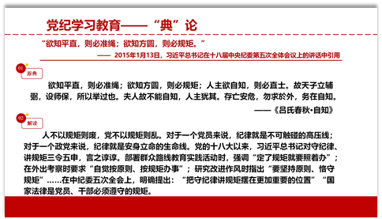
为深化党员对廉洁自律与传统文化融合的理解，6月13日，安全科学与工程系党支部党小组在各办公室开展“典论党纪”活动。
支部全体教师党员搜集古代典籍经典廉洁名句并制作廉洁书签。同志们选择了寓意深刻、易于理解且适合制作成书签的名句。例如，“君子之德风，小人之德草”、“清白乃人生本色，廉洁乃立身处世之道”、“公生明，廉生威”等。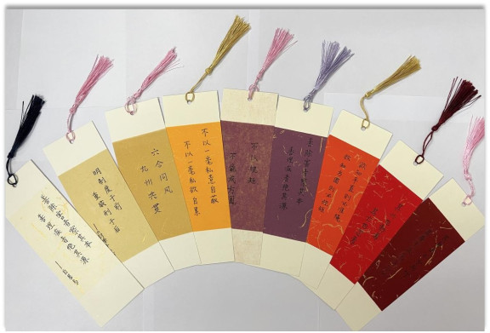
党员同志纷纷表示，通过党纪与廉洁文化的联动学习，巩固了自身的廉洁文化知识，着力增强廉洁文化感染力、穿透力、影响力，同时加强了党性修养，真正做到学纪知纪明纪守纪。

通讯员：李萍 审稿人：袁必和

